Název materiálu | Nadřazený pojem
Anotace materiálu | Tento materiál je vytvořen jako doplňující cvičení k procvičení slovní zásoby žáků.
Doporučená jazyková úroveň | A1/A2
Cíl materiálu | Žák procvičí znalost slovní zásoby.  Žák napíše názvy slovíček podle obrázku a najde k nim odpovídající nadřazený výraz.
Poznámka

1. Popis materiálu
Materiál je vytvořen jako rozšiřující a doplňující cvičení na procvičení slovní zásoby.Pracovní list pro žáky je umístěn za řešením (str. 4 a 5 dokumentu).

2. Popis cvičení
Žáci mají za úkol napsat do jednotlivých políček názvy předmětů z obrázků a nakonec k nim vymyslet nadřazený pojem a napsat ho.
Cvičení může být použito jako procvičení slovní zásoby na známky, ale také jako aktivizující cvičení (žáci mohou pracovat jednotlivě nebo ve skupinách a cvičení nebo jeho části plnit na čas).

Řešení:
 |  | Тема: транспорт
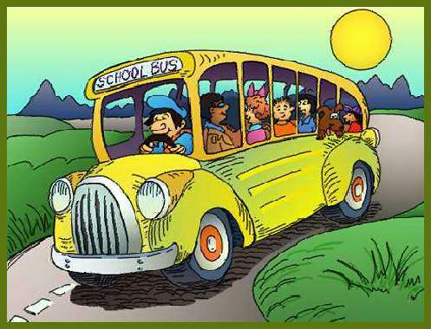 |  |  |  |  |  |  |  | 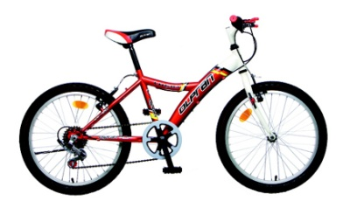 |  |  |  |  |  |  |  |  | 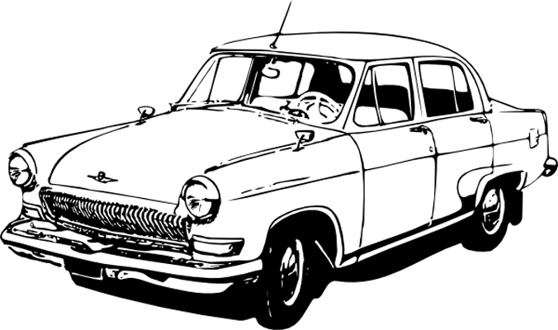 |  |  |  |  |  |  |  |  |  | 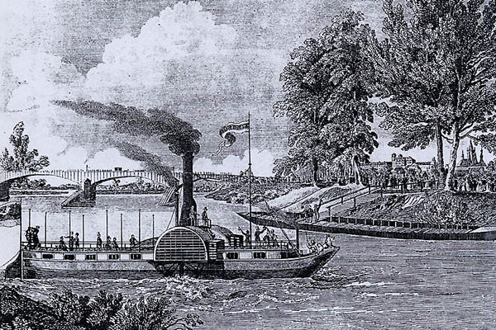 |  |  |  |  |  |  |  | 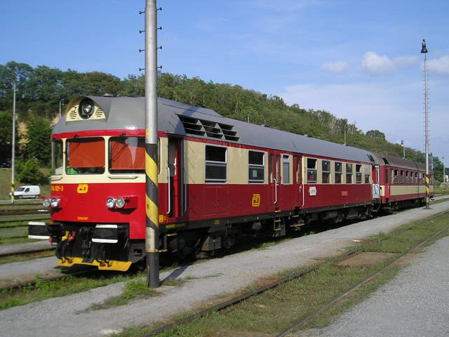
А | В |  | Т | О | Б | У | С | В | Е | Л | О | С | И | П | Е | Д | А | В | Т | О | М | О | Б | И | Л | Ь | П | А | Р | О | Х | О | Д | П |  | О | Е | З | Д

Тема: животные
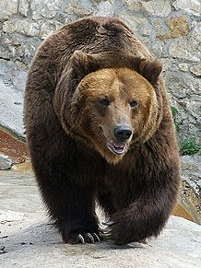 |  |  |  |  |  |  | 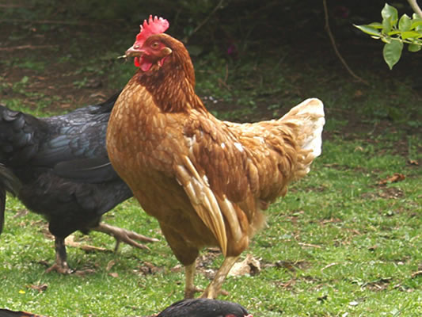 |  |  |  |  |  | 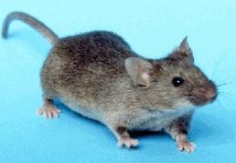 |  |  |  | 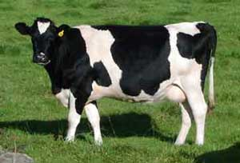 |  |  |  |  |  | 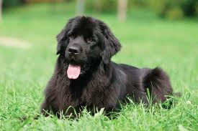
М | Е | Д | В | Е | Д | Ь | К | У | Р | И | Ц | А | М | Ы | Ш | Ь | К | О | Р | О | В | А | С | О | Б | А | К | А

Тема: цвета/краски
Ж | Ё | Л | Т | Ы | Й | З | Е | Л | Ё | Н | Ы | Й | К | Р | А | С | Н | Ы | Й | Ф | И | О | Л | Е | Т | О | В | Ы | Й | Б | Е | Л | Ы | Й

Тема: времена года
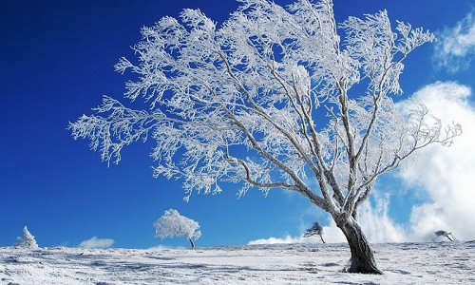 |  |  |  | 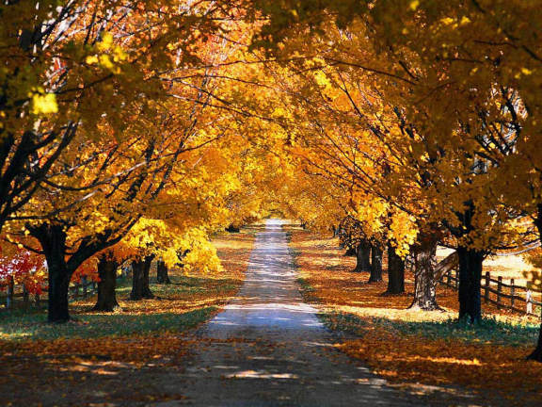 |  |  |  |  | 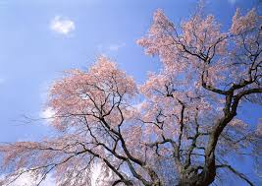 |  |  |  |  | 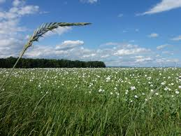
З | И | М | А | О | С | Е | Н | Ь | В | Е | С | Н | А | Л | Е | Т | О

Тема: числительные/цифры
0 |  |  |  | 5 |  |  |  | 8 |  |  |  |  |  | 7 |  |  |  | 1
Н | О | Л | Ь | П | Я | Т | Ь | В | О | С | Е | М | Ь | С | Е | М | Ь | О | Д | И | Н

Napiš ke každému obrázku správný název (do každého políčka 1 písmenko) a potom najdi pro tyto obrázky nadřazený pojem a napiš ho do řádku k tématu. Obrázky se vždy vztahují k nějakému tématu nebo nějaké oblasti.
Тема:

Тема:

Тема:

Тема:

Тема:
0 |  |  |  | 5 |  |  |  | 8 |  |  |  |  |  | 7 |  |  |  | 1

